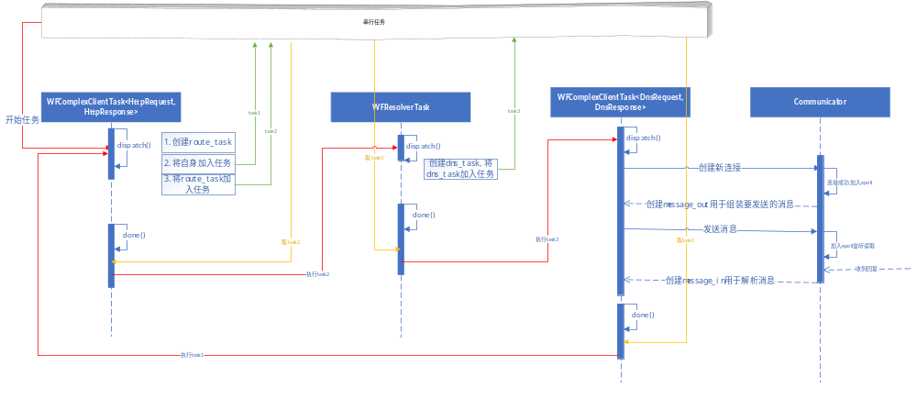
任务流程如上图

首先创建ComplexHttpTask : public WFComplexClientTask<HttpRequest, HttpResponse>，开始串行任务执行到它的dispatch()，里面将自身又添加到了串行任务中，同时创建route_task并将它添加到任务开始。为什么将自身添加到任务呢？因为最后要执行http请求，而route_task是负责解析DNS任务。
route_task是WFResolverTask : public WFRouterTask。WFRouterTask又继承自WFGenericTask。
它的dispatch()为：
WFDNSTask *v4 = client->create_dns_task();
WFDNSTask *v6 = client->create_dns_task();
创建一个并行任务，将v4、v6加入并行任务，再将并行任务加入串行任务。
WFDNSTask 是一个别名，它表示的是WFNetworkTask<DNSRequest, DNSResponse>。v4和v6实际类型为ComplexDnsTask，ComplexDnsTask继承自WFComplexClient<DnsRequest, DnsResponse>，而WFComplexClient又是继承自WFNetworkTask，所以WFDNSTask 是ComplexDnsTask的基类。
创建WFDNSTask 任务后，执行任务初始化init()->init_success()，在init_success()创建了result.request_object，这个object会在CommRequest::dispatch()中用到
v4、v6的任务函数为WFComplexClient<DnsRequest, DnsResponse>::dispatch()，它的任务是发送请求到域名服务器去解析域名，因为创建了object，所以会执行CommRequest::dispatch()，它的实现为
virtual void dispatch() {
if (this->scheduler->request(this, this->object, this->wait_timeout,
&this->target) < 0)
{
this->handle(CS_STATE_ERROR, errno);
}
}
它是用来连接请求的

